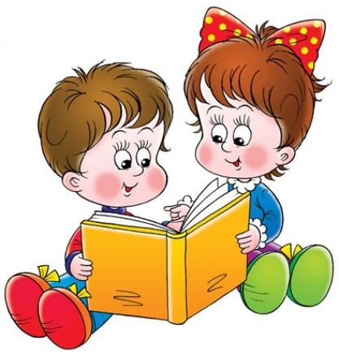
Для того чтобы речь ребёнка развивалась правильно, родителям необходимо соблюдать несколько условий:

• не старайтесь ускорить ход естественного речевого развития! Не перегружайте ребёнка речевыми занятиями. Игры, упражнения, речевой материал должны соответствовать его возрасту;
• в общении с ребёнком следите за своей речью. Говорите с ребёнком не торопясь, звуки и слова произносите чётко и ясно, при чтении не забывайте о выразительности. Непонятные слова, обороты, встречающие в тексте, непременно объясните малышу;
• не подделывайте под детскую свою речь, не злоупотребляйте также уменьшительно-ласкательными суффиксами – все это тормозит развитие ребенка;
• своевременно устраняйте недостатки речи ребёнка. Стремясь указать неточности и ошибки, встречающиеся в его речи, будьте чрезвычайно осторожны и ни в коем случае не смейтесь над малышом. Самое лучшее – тактично поправьте его и покажите, как надо произнести слово;
• если ребёнок торопится высказать свои мысли или говорит тихо, напоминайте ему: говорить надо внятно, чётко и не спеша;
• не оставляйте без ответа вопросы ребёнка. И не забудьте проверить: понятен ли ему ваш ответ?
И самое главное – как можно чаще хвалите вашего ребенка, даже за небольшие успехи!!!

Адрес отделения социальной реабилитации и абилитации детей с ограниченными возможностями
г. Когалым, ул. Прибалтийская, д. 17 А

Контактный телефон:
8 (34667) 2-30-57 (доб. 231)

Сайт учреждения:
www.kson86.ru

Официальная группа учреждения
в социальной сети «ВКонтакте»:
https://vk.com/kson_jemchujina

Официальная группа учреждения
в социальной сети «Одноклассники»:
https://ok.ru/bukogalyms

Официальная группа учреждения
в социальной сети «Instagram»:
https://www.instagram.com/kkcson86/

Бюджетное учреждение Ханты-Мансийского автономного округа - Югры «Когалымский комплексный центр социального обслуживания населения»

ОТДЕЛЕНИЕ СОЦИАЛЬНОЙ РЕАБИЛИТАЦИИ И АБИЛИТАЦИИ ДЕТЕЙ
С ОГРАНИЧЕННЫМИ ВОЗМОЖНОСТЯМИ

«Развиваем речь, играя!»

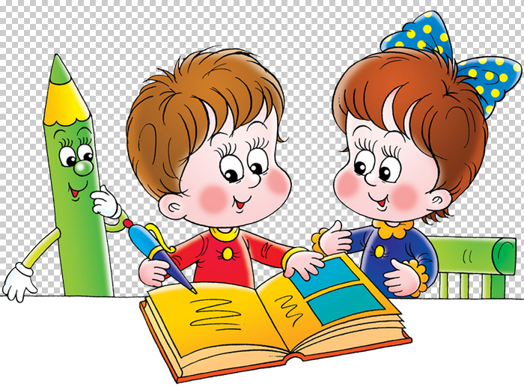

г. Когалым

Уважаемые родители!
Для ребенка все должно происходить в игре. Не забывайте, что ребенок - это особый мир. И вы не имеете права грубо заставлять, менять его, вы можете только мягко поворачивать, направлять. Необходимо прибегать к всевозможным творческим приёмам. Вот некоторые из них, которые возможно вам пригодятся.
Речевые игры
- «Четвёртый лишний»
Ребёнок должен назвать, что лишнее, и объяснить почему.
Например: ваза, роза, тюльпан, ромашка.
- «Скажи наоборот»
Взрослый называет какое-либо слово, а ребёнок подбирает «слово наоборот».
Например: смех - горе, лето - зима, день - ночь, холод - жара, пришёл - ушел, широкий - узкий, маленький - большой, богатый –бедны, далеко -близко, высоко – низко и т.п.
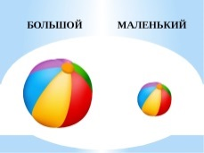
- «Большой - маленький»
Ребёнку предлагается назвать ласково, например, ложка – ложечка, стул – стульчик и т.д.
- «Подбери словечко»
В эту игру можно играть с мячом, перекидывая, его друг другу.
Про что можно сказать "свежий"… (воздух, огурец, хлеб, ветер); "старый"… (дом, пень, человек, ботинок); "свежая"… (булочка, новость, газета, скатерть); "старая"…(мебель, сказка, книга, бабушка); "свежее"… (молоко, мясо, варенье); "старое"…(кресло, сиденье, окно).
- «Волшебные очки»
Взрослый говорит: «Представь, что у есть волшебные очки. Когда их надеваешь, то все становится красным (зеленым, желтым, синим и т.д.). Посмотри вокруг в волшебные очки, какого все стало, скажи: красный мяч, красные сапоги, красное платье, красный нос. Красное окно, красная рука и т.п.
- «Подбери слово»
Ребёнку предлагается подобрать слово на какой-либо звук, сначала – любые слова, а потом – по лексической теме, например: «Назови фрукт, название которого начинается со звука А» (апельсин, абрикос, ананас…).
- «Посчитай»
Считаем всё, что можно посчитать. Например: одно яблоко, два яблока, три яблока, четыре яблока, пять яблок...
Можно добавить прилагательное: одно красное яблоко, два красных яблока…пять красных яблок и т.д.
- « Чем отличаются предметы?»
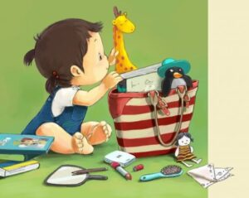
Например: чашка и стакан, яблоко и груша, помидор и тыква, кофта и свитер и т.п.
- «Что общее?»
У двух предметов: помидор и апельсин (круглые); снег и сахар (белые).
слон, собака (животные).
У трех предметов: мяч, солнце, шар, лист, трава, крокодил и т.п.

Развиваем пальчики – стимулируем речевое развитие

• Предложите своей маленькой дочурке превратиться в Золушку и разложить в две разные кружечки фасоль и горох, которые Вы перемешали в чашке.
• С сынишкой можно провести соревнование на скорость. Кто скорее, папа или сын, разложит большие и маленькие болтики или гайки в два контейнера.
• Покажите ребенку, как можно складывать забавные фигурки из спичек или счетных палочек. Пусть сложит лесенку, домик, елочку и т.д.
• Выкладывайте с ребенком узоры из гороха, фасоли, желудей. Используйте для основы картонку с тонким слоем пластилина.
• Лепите с ребенком из пластилина и соленого теста, играйте в мозаику и пазлы.
• Учите ребенка застегивать и расстегивать пуговицы, шнуровать ботинки, плести косички из разноцветных шнурков.
• Рисуйте и раскрашивайте с ребенком.
• Учите ребенка вырезать ножницами из бумаги различные фигуры, из которых потом можно сделать аппликацию

